Cake poulet olives et tomates confites
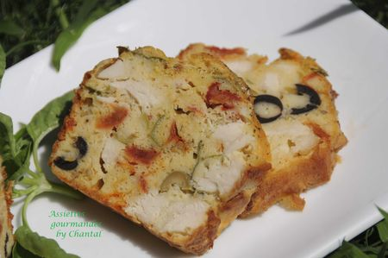
Ingrédients:
125 g de farine, 3 oeufs, 1/2 sachet de levure, 2 cs de lait, 2 cs d'huile, 2 gros filets de poulets, 2 cs d'olives vertes, 2 cs d' olives noires, quelques pétales de tomates confites (environ 100 g), mozarella, sel, poivre, herbes de Provence, basilic...
Préparation:
Battre les oeufs en omelette et ajouter le lait et l'huile.
Dans un autre saladier, verser la farine et la levure. Incorporer les oeufs en fouettant sans faire de grumeaux.
Ajouter ensuite les blancs de poulet coupés en petits dés, les tomates, les dés de Mozarella, les olives et les herbes ciselées.
Assaisonner.
Verser la préparation dans un moule à cake préalablement beurré (sauf s'il s'agit d'un moule en silicone).
Enfourner 30 à 40 minutes au four chauffé à 180 °C.
Assiettes Gourmandes
http://assiettesduchef.canalblog.com
assiettes.gourmandes@yahoo.fr

